1. LED参照下图进行排版：

**特别说明的是：今年用的三位数码管是共阴极的，四位数码管是共阳极的，设计时不要出错了。**

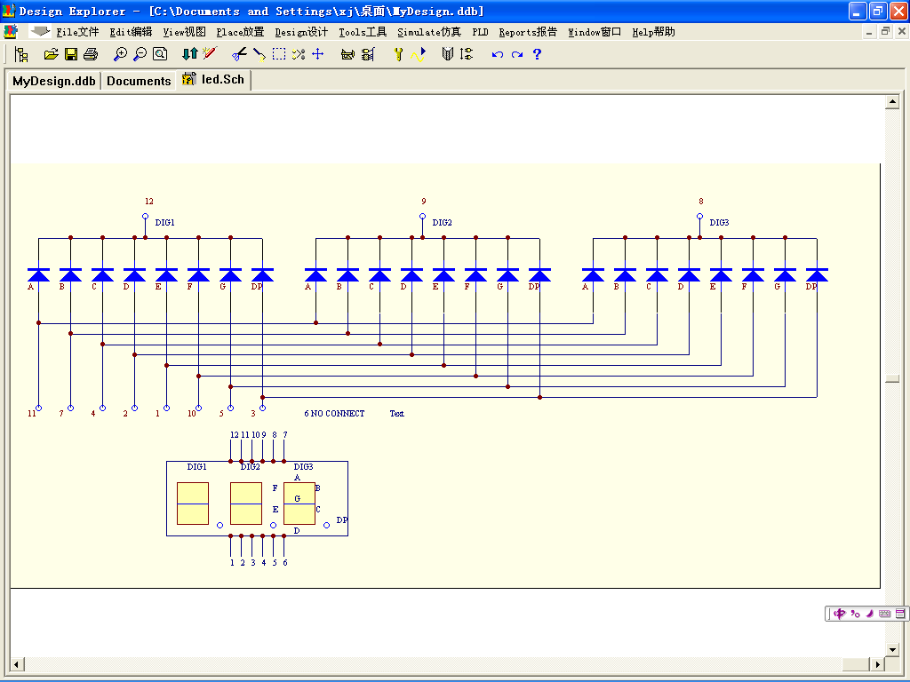**三位共阴数码管引脚图详解（千万不要排错管脚）**

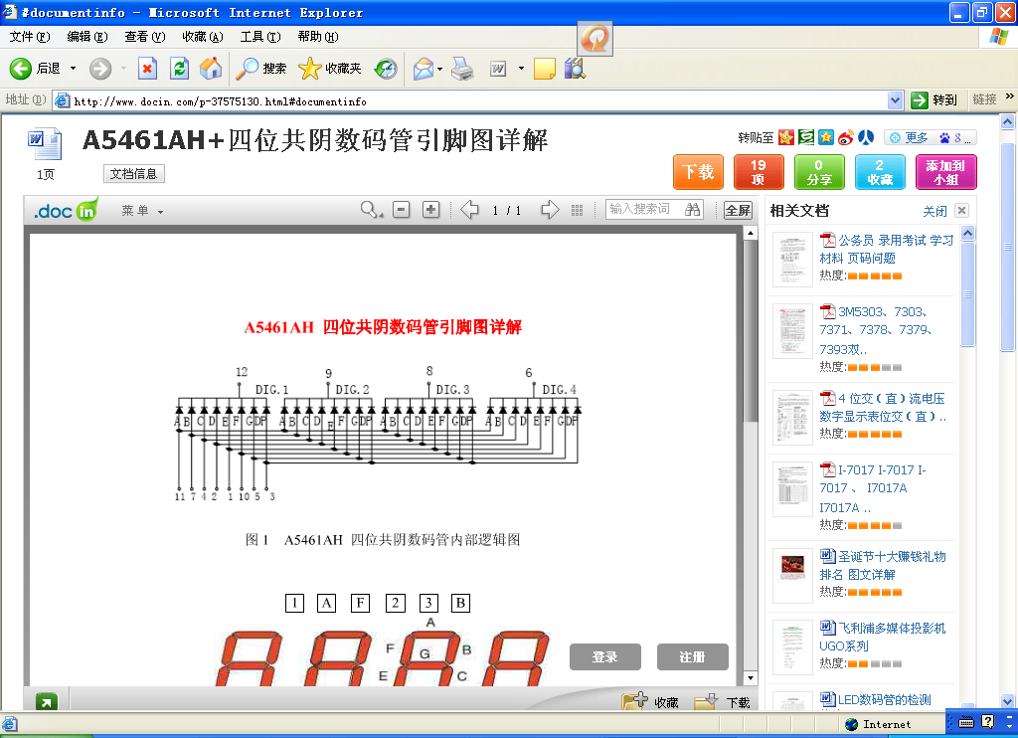

1. 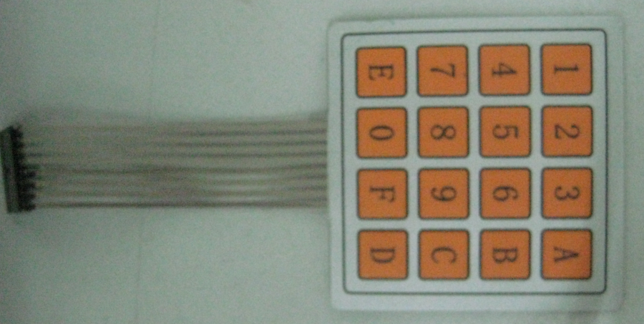键盘采用4×４行列式薄膜键盘。（四个行，四个列，从键盘背面稍微掀开覆膜可以看到电路图）
2. 复位电路的电阻用10KΩ。
3. 显示驱动用74LS573芯片，上拉电阻用排阻，或用9013三极管驱动。PIC单片机显示只在位选端加驱动
4. 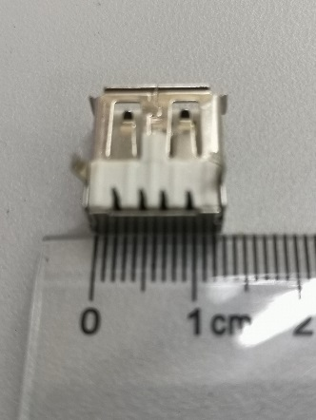输入电源用USB口。（左边电源、右边地）
5. PIC单片机用PICkit4连实验板进行调试和烧录并脱机调试。
6. 调试器与目标板之间的通信

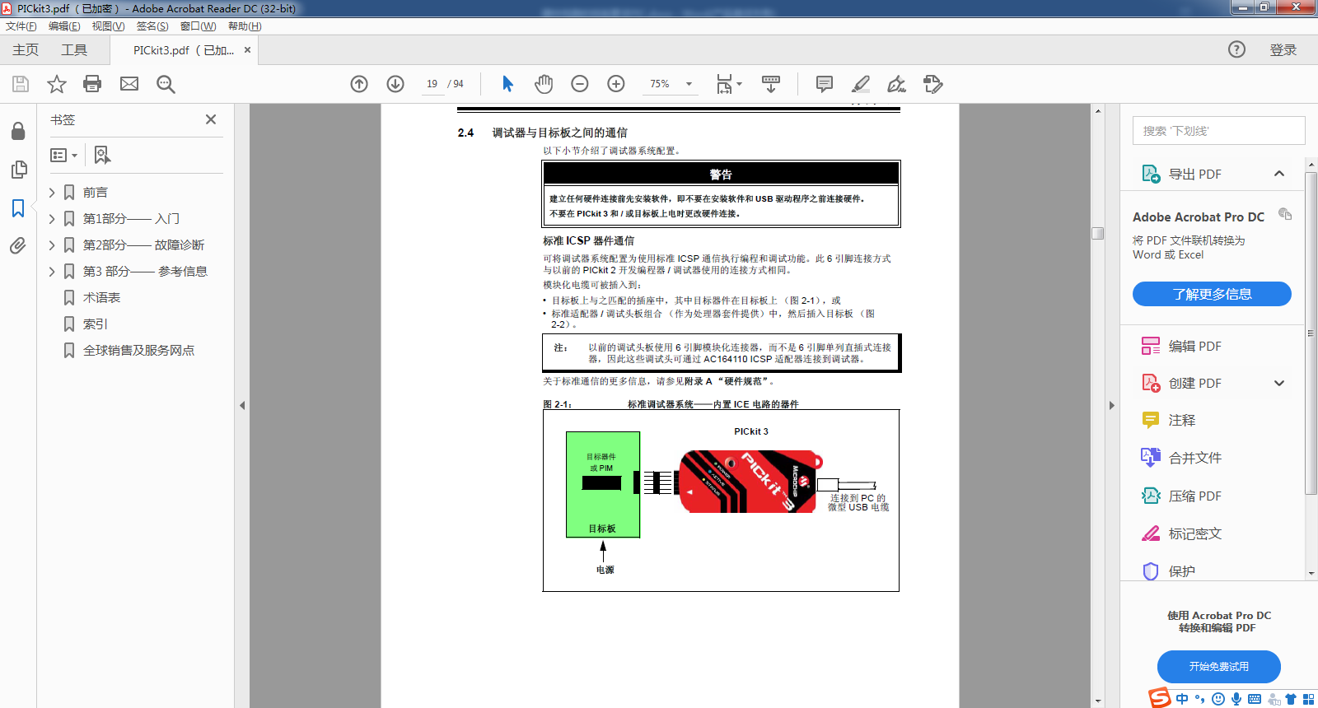

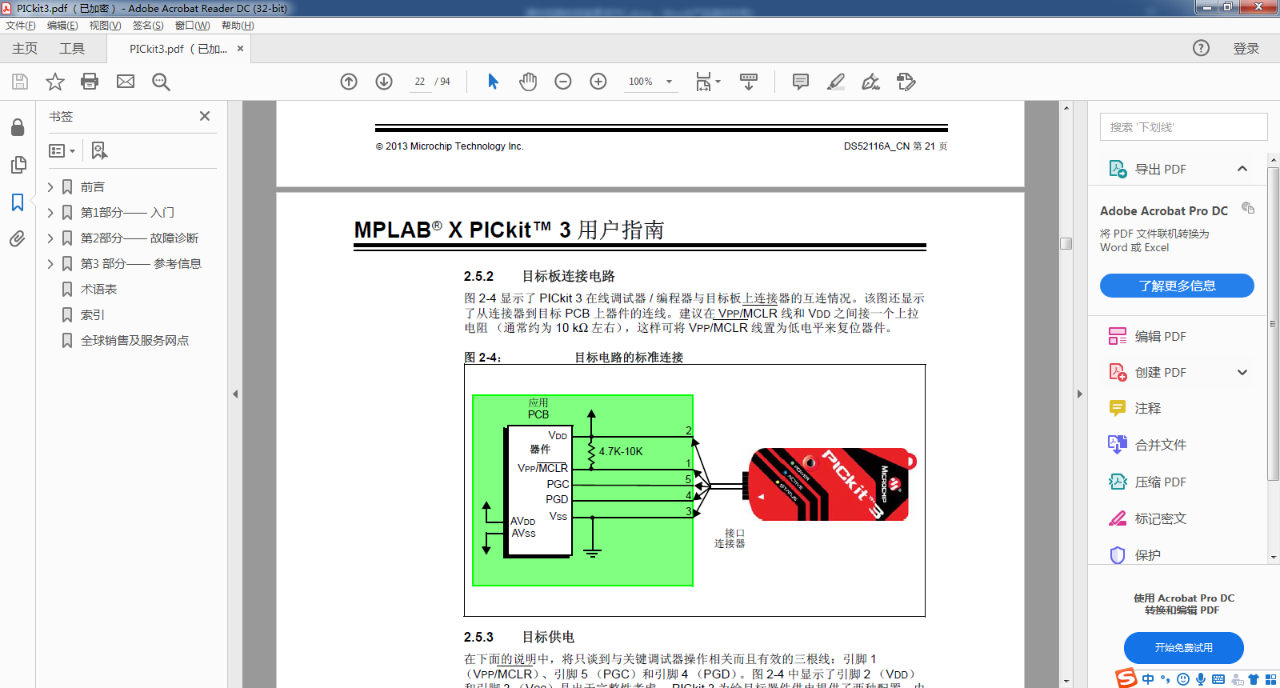

**线路排版要求：（板面尺寸：100*150mm）**

1. 线宽：电源VCC、+5V和GND线用至少50~100mil的线宽，一般信号线也要25mil。
2. 焊盘：一般管脚和IC管脚焊盘80*80mil，电源管脚焊盘尽量排大一点，键盘管脚排80*100mil。
3. 线与线（孔）间距：20~30mil。（不要在IC脚之间过线，可以用少量飞线）(Design rules-Clearance 20mil)
4. 印制板空的地方尽量覆铜，以节约腐蚀剂和缩短腐蚀的时间。（Place polygon plan）
5. 飞线的焊盘另外放焊盘孔进行焊接，不可以直接焊接到元件的管脚上，以免破坏管脚的焊盘。

**步进电机的参数**

1. 步进电机驱动原理是通过对每相线圈中的电流的顺序切换来使电机作步进式旋转。驱动电路由脉冲信号来控制，所以调节脉冲信号的频率便可改变步进电机的转速。
2. 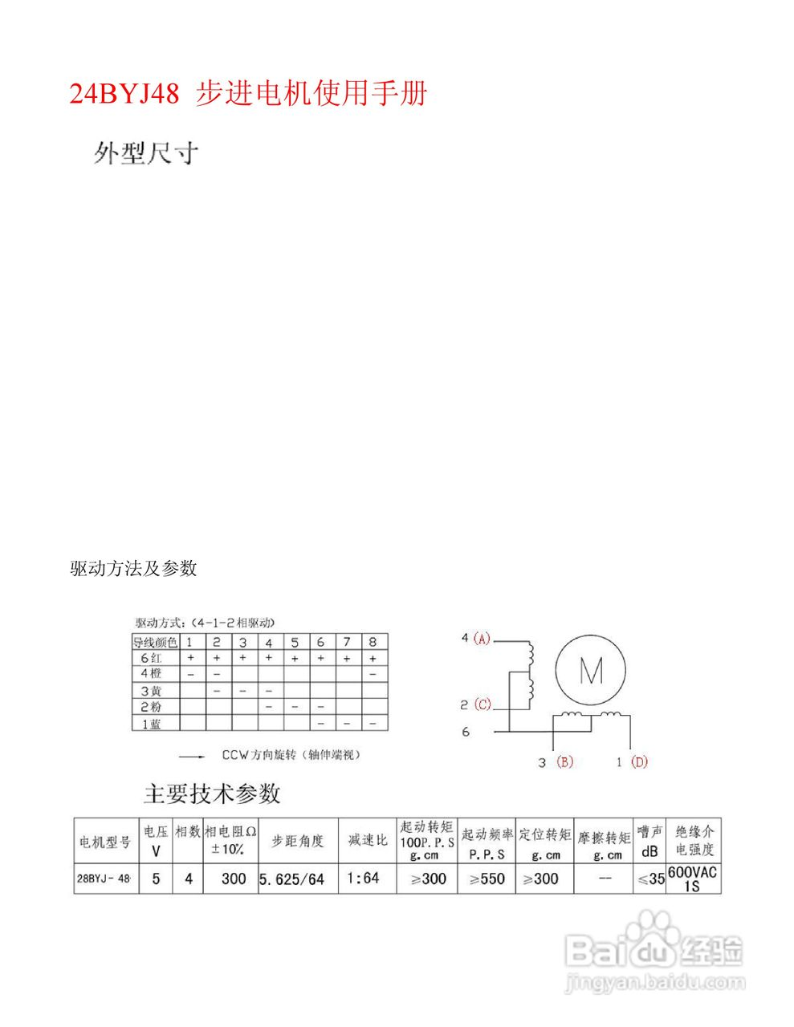步进电机选用的是24BYJ48型4相步进电机，其工作电压为直流+5V，电机线圈由4相5线组成，减速比为1:64，步进角为5.625/64度。如果需要转动1圈，需要360/5.625*64=4096个脉冲信号。改变脉冲的顺序，可以方便的改变转动的方向

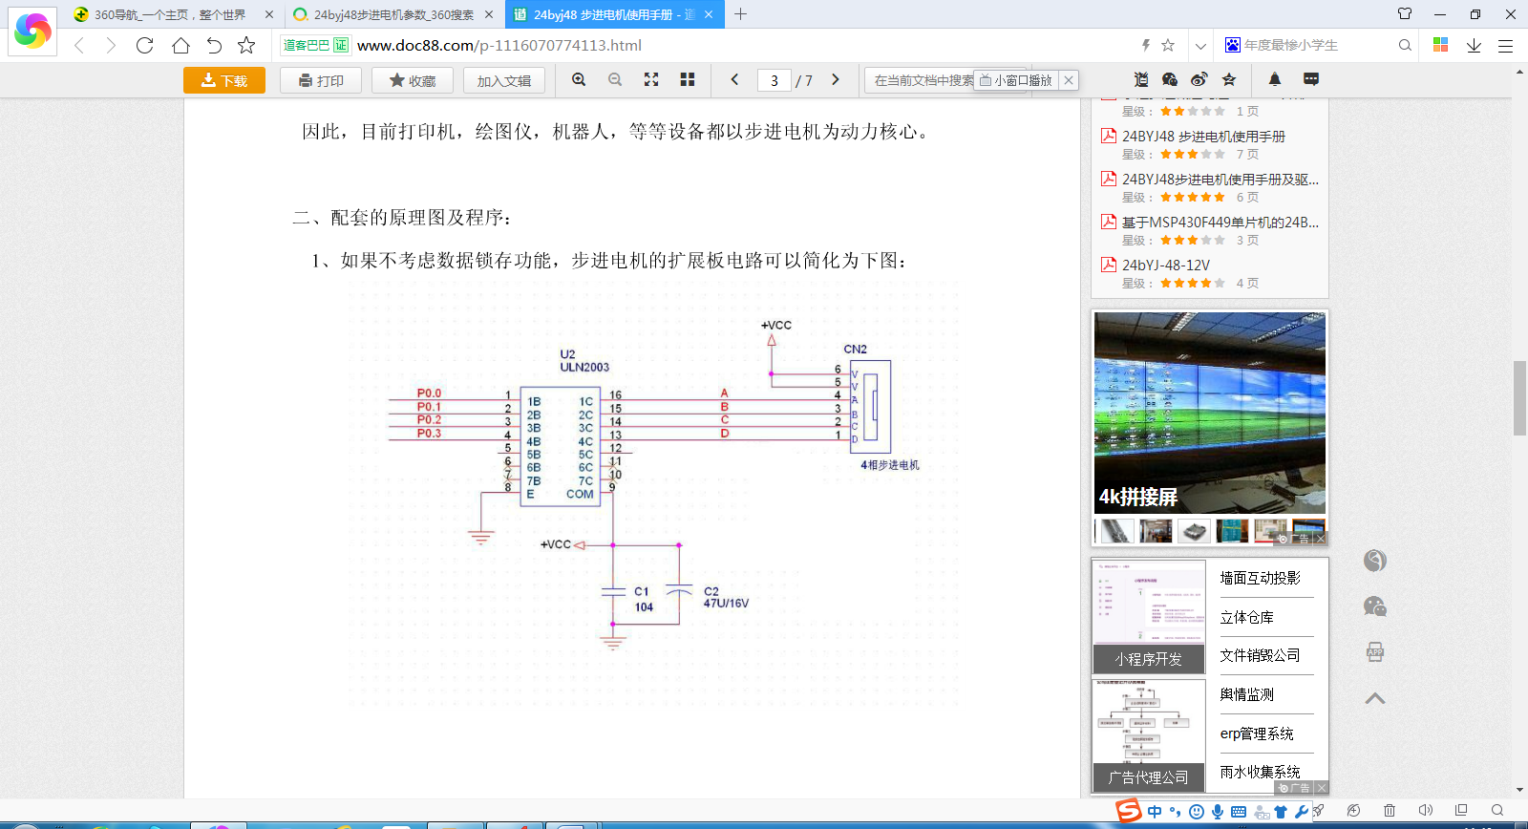

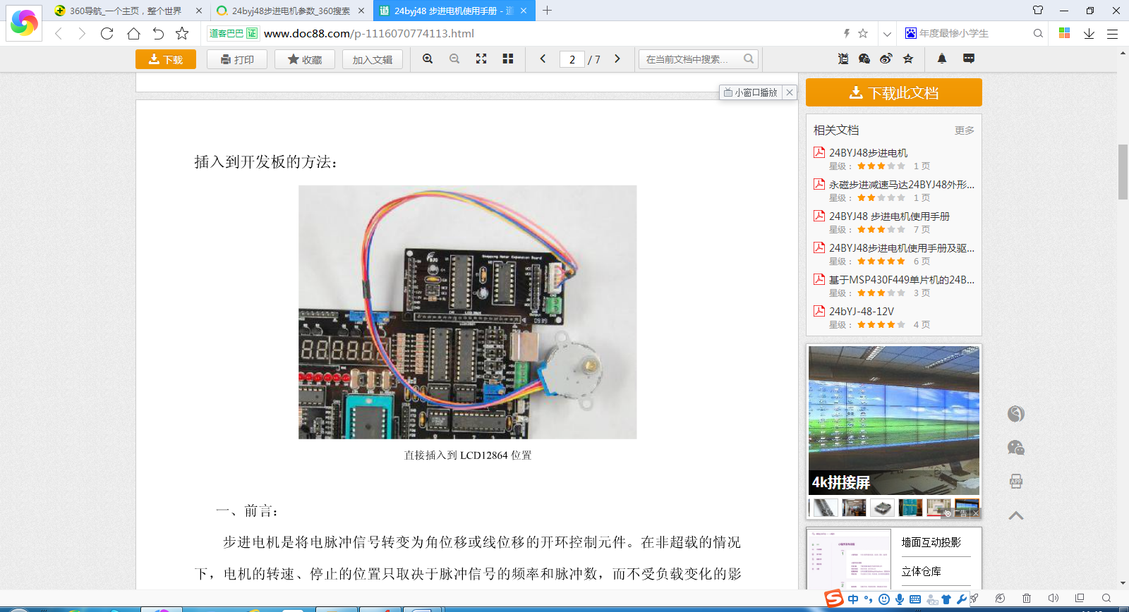

**烟雾传感器模块电路：**

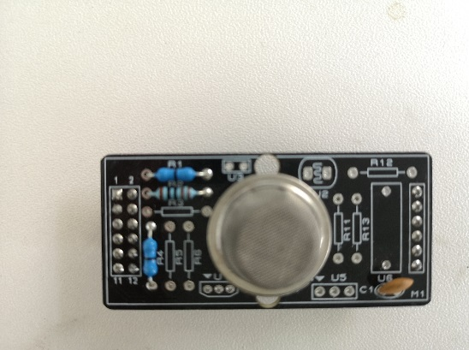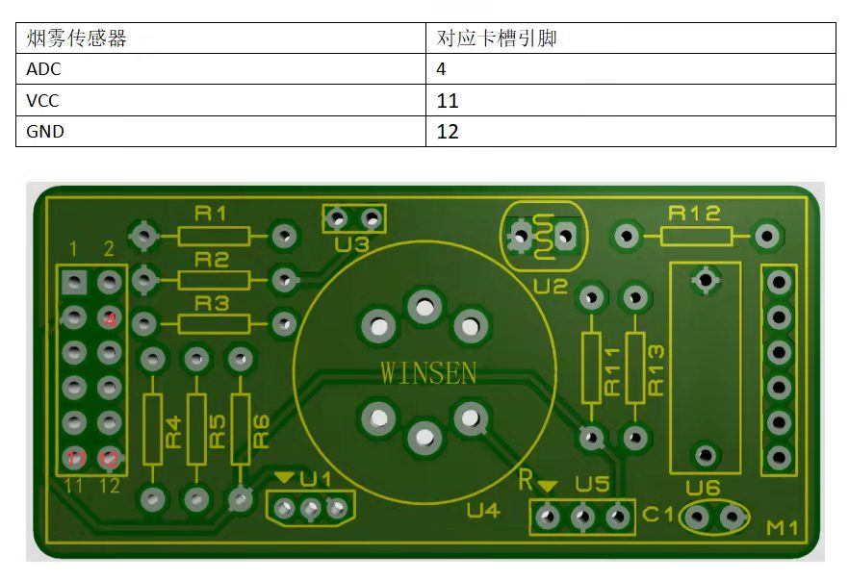

**超声波传感器模块电路：**

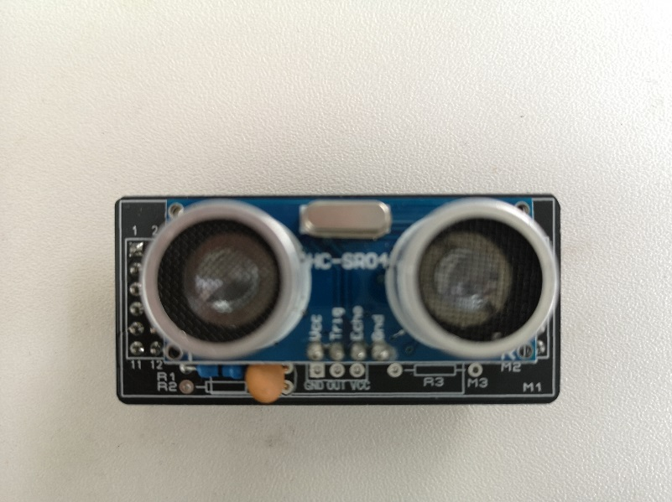

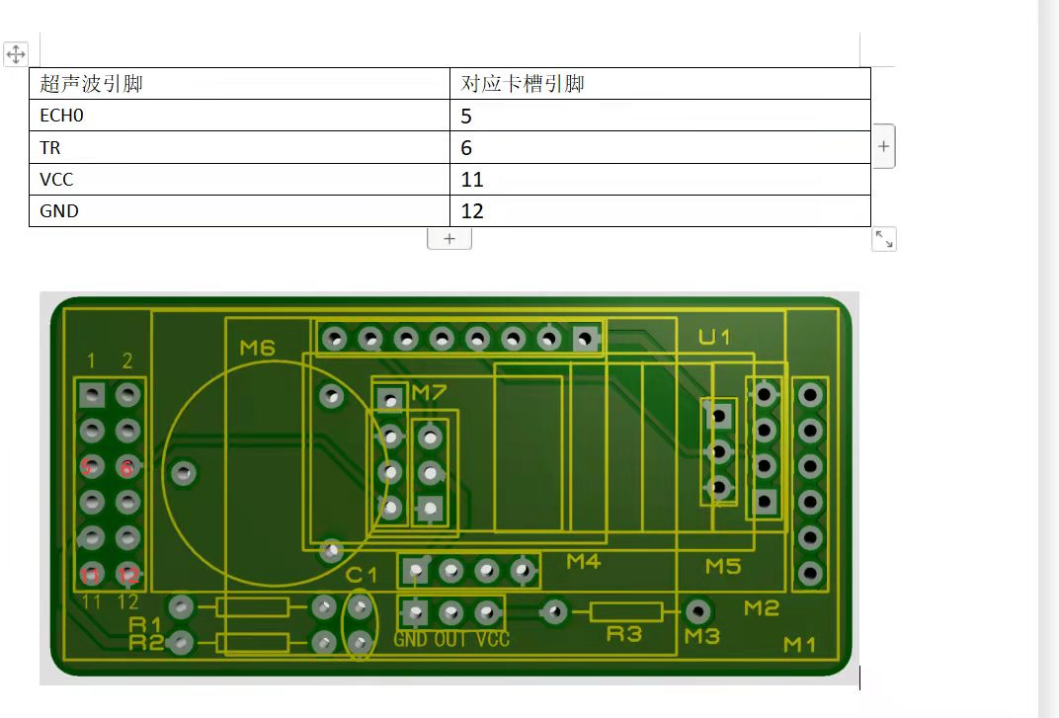

**红外发射、红外接收：**

红外遥控为现在最常用的近距离无线通信方式，它是将数字信号用红外线发送出去。为了能让受控设备能识别信号，要将数字信号编码，现今红外有很多编码标准，常见有PHILIPS的RC5格式和NEC格式。为了简化，采用自己设计的一种编码方式。下面将详细说明。

在普通场合，有很多红外发射源，有白炽灯、日光、发热体，这些都会干扰红外信号，所以在发射时，还要数字将脉冲信号调制在30K-40K的载波上，以抑制这些红外干扰。本实验采用最常用的38K载波。为了抗干扰，还可以在接收处适当地加一些隔离。本实验接收部分采用的是一体化接收头，将信号解调和放大全部做在一起，提高了可靠性。这样，接收头送到单片机的就是编码的数据信号，而不是调制信号，数据的解码通过单片机来完成。

本实验使用的编码包括四部分，引导码，4位数据码，4位数据反码和数据间隔。引导码用于标识一个数据的开始，数据码为有效数据，数据反码是将有效数据取反后编码，用于提高数据的识别率。

引导码由5ms低电平和5ms的高电平组成，数字位‘0’由1ms低电平和1ms高电平组成，数字位‘1’由1ms低电平和3ms高电平组成。数据间隔为20ms。

数据间隔

4位数据反码

引导码

4位数据码

编码格式

1ms 3ms

位‘1’

1ms 1ms

位‘0’

0 1 1 0

1 0 0 1

引导码

4位数据码

4位数据反码

数据‘9’的实际编码波形

数据‘9’带载波发送时波形

38K载波

在用脉冲控制红外发射管时，是低有效。即当输出低电平时，红外管导通发光。单片机输出的脉冲信号被反向驱动后，驱动红外管产生脉冲信号。

接收红外编码信号时，判断信号变化时间长短，就可以对信号进行译码，得到对方发过来的数据。

接线方案：

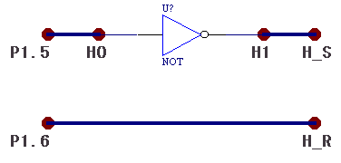

**需要两台系统 ：一台发送,另一台接收。**

**也可以通过以下硬件进行调制：**

**按下发射键，则串口发送一串按键显示的数据，同时在数码管上显示，串口的输出数据和PWM产生的38K方波通过片外与门调制后驱动红外发射模块；**

**串口接收到红外接收模块解调后的数据后进行译码，判断相应的数据，并将结果显示在数码管上。**

